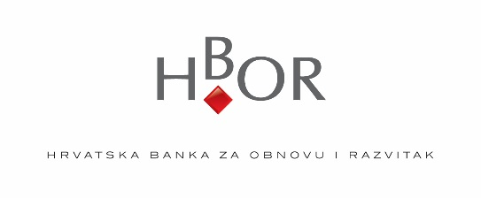
IZVJEŠĆE O PROVEDBI SPONZORSTVA
(Datum i mjesto) _____________
PUNI NAZIV PODNOSITELJA PRIJAVE

NAZIV DOGAĐAJA/PROGRAMA/PROJEKTA

IME I PREZIME I FUNKCIJA KONTAKT OSOBE

Telefon: | Mobitel:
E-mail: | Web stranica:
Opis događaja/programa/projekta za koji je dobiveno sponzorstvo (najviše 20 redaka)- datum i mjesto događaja, broj i struktura sudionika, izlagača, posjetitelja, glavne teme događaja, partneri projekta; ako se traži sponzorstvo projekta – trajanje projekta, broj i struktura sudionika, opis provedenih aktivnosti

Uloga HBOR-a kao sponzora događaja/programa/projekta (5-6 redaka) te eventualno sudjelovanje u programu događaja/projekta (ako je primjenjivo)

Navedite promotivne usluge koje ste kao Primatelj sponzorstva izvršili kao protučinidbu za odobreno sponzorstvo, sukladno ugovoru o sponzorstvu

Ovom izvješću prilažemo dokaznice o izvršenju gore navedenih promotivnih usluga, sukladno ugovoru o sponzorstvu:

Svojim potpisom potvrđujem da su informacije u ovom Obrascu točne i istinite te da

- NAZIV DRUŠTVA/ORGANIZACIJE PRIJAVITELJA, KAO NI JA OSOBNO NITI S NAMA POVEZANA DRUŠTVA/ORGANIZACIJE nemamo dospjela neplaćena dugovanja prema HBOR-u i povezanim društvima, niti smo u sudskom sporu s HBOR-om i/ili povezanim društvima

- U TIJELIMA ODLUČIVANJA NAZIV DRUŠTVA/ORGANIZACIJE PRIJAVITELJA ne sudjeluju niti su osnivači članovi Uprave HBOR-a i/ili članovi Nadzornog odbora HBOR-a niti s njima Povezane osobe - bračni ili izvanbračni drug, životni partner i neformalni životni partner, njihovi srodnici po krvi u uspravnoj lozi, njihova braća i sestre te posvojitelj, odnosno posvojenik,

Mjesto pečata

__________________________
potpis osobe ovlaštene za zastupanje

Mjesto i datum:

